**Конспект урока "Человек славен добрыми делами"**

Просмотр видео «Добро»

Добро. Как часто вам приходится слышать это слово? В русском языке много добрых слов и выражений, и многие из них начинаются со слова «добро». Например, встречая гостей мы говорим: «Добро пожаловать», а провожая – «Доброй дороги». Проснувшись, мы всем желаем «Доброго утра», а ложась спать – «Доброй ночи».

**Так что же такое «добро»?**

Согласно толковому словарю Сергея ̀Ожегова, **добро** – это нечто положительное, хорошее, полезное, противоположное злу. Второе значение этого слова – добрый поступок.

А о чём вы думаете, когда слышите слово «добро»?

Когда мы произносим слово «добро», то имеем в виду всё самое хорошее, всё то полезное, что помогает нам жить: любовь, заботу, сочувствие, сострадание, благодарность, бескорыстие, помощь, жалость, прощение и, конечно же, хорошие дела или поступки.

 «В человеке всё должно быть прекрасно: и лицо, и одежда, и душа, и мысли…» Это высказывание русского писателя Антона Ч̀ехова не утрачивает своей актуальности и на сегодняшний день. Однако оно наверняка будет выглядеть завершённым, если в данный перечень добавить… поступки. Ведь именно ими славен каждый, кто умеет сострадать и проявлять дружеское участие по отношению к ближнему: будь то помощь нуждающимся, знакомым или же своим родным.

В известном детском мультфильме старуха Шапокляк утверждала: «Кто людям помогает, тот тратит время зря, хорошими делами прославиться нельзя». Но так ли это на самом деле? Давайте с вами обратимся к народной мудрости, которая гласит:

«Кто добро творит, тому Бог отплатит»;

«Кто добро творит, тому Бог отплатит»;

«Худо тому, кто добра не делает никому»;

«Час в добре побудешь – всё горе забудешь»;

«Доброе имя дороже богатства».

Сделать доброе дело совсем несложно. Например, работники компании, занимающейся мойкой окон, решили устроить в детском госпитале маленький праздник. Когда пришло время мыть окна снаружи, они нарядились в костюмы супергероев: Человека-паука, Капитана Америка и Бэтмена. Дети просто ликовали, когда увидели супергероев за окнами.



А этот пожарный только что, рискуя собственной жизнью, вынес из горящего дома котёнка и надел ему кислородную маску, чтобы тот мог снова нормально дышать.

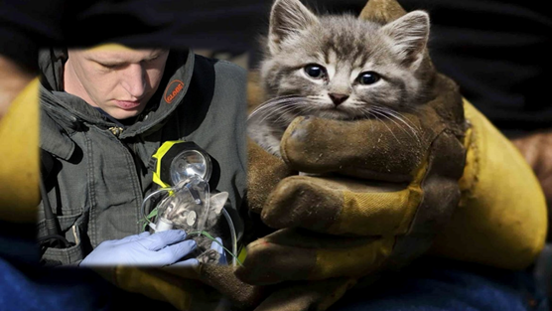

Тысячи людей остались без электричества после урагана «Сэнди». Те, у кого была такая возможность, выводили на улицу розетки, чтобы другие люди могли зарядить свои телефоны и позвонить родственникам.

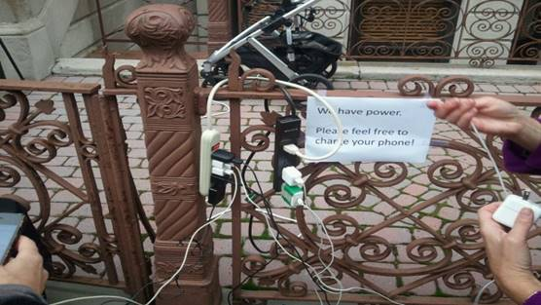

Список таких добрых дел может быть поистине бесконечным. Как мы с вами видим, сделать доброе дело совсем несложно, но многие люди просто делают вид, что ничего не замечают, хотя прекрасно знают, что могли бы помочь. А ведь даже самый маленький добрый поступок принёс бы больше любви и радости, чем все богатства мира.

Именно такие поступки часто забываются, однако именно они позволяют снова поверить в человека, в широту его души и сердца.

**Какого же человека можно назвать добрым?**

Российский историк Вас**и**лий Ключ**е**вский говорил, что «Добрый человек – не тот, кто умеет делать добро. А тот, кто не умеет делать зла».

**Зло** – это намеренное, умышленное, сознательное причинение кому-либо вреда, ущерба.

Зло всегда осуждается обществом. Ещё древнеримский философ Марк Т**у**ллий Цицер**о**н определил: «Не причиняй зла никому и делай добро всем людям хотя бы только потому, что это люди».

Согласитесь, что мало кому понравится, если сильный будет обижать слабого или, если кто-то будет перекладывать свою вину на другого. Таким образом, зло – это все дурные, вредные и подлые поступки людей.

Добрый человек – это бескорыстный человек. Добро совершают по велению сердца, не ожидая ответа на вопрос: «Что мне за это будет?». Например, как это произошло у героев следующего стихотворения:

**Друг напомнил мне вчера...**

Друг напомнил мне вчера,

Сколько сделал мне добра:

Карандаш мне дал однажды,

Я в тот день забыл пенал,

В стенгазете, чуть не в каждой,

Обо мне упоминал.

Я упал и весь промок –

Он мне высохнуть помог.

Он для милого дружка

Не жалел и пирожка,

Откусить мне дал когда-то,

А теперь поставил в счёт.

И меня к нему, ребята,

Что-то больше не влечёт.

Согласитесь, что такие поступки вряд ли можно назвать добрыми.

Добрыми могут быть как дела, так и чувства: любовь, сочувствие, сострадание, благодарность, сердечность, доброжелательность, симпатия, милосердие и так далее. Ведь порой так важно проявить сочувствие близкому и не очень человеку.

Добрыми бывают и слова. Ведь не всегда человек может помочь делом, но всегда может помочь словом. Когда человеку плохо, достаточно сказать добрые и такие необходимые в трудный момент слова, что всё у него получится, что всё будет хорошо.

У барда Бул**а**та Окудж**а**вы в одной из песен есть такие строки:

Давайте восклицать, друг другом восхищаться,

Высокопарных слов не надо опасаться.

Давайте говорить друг другу комплименты,

Ведь это всё любви счастливые моменты.

Не стесняйтесь и дарите людям добрые слова, но помните, что они должны быть сказаны от чистого сердца.

Добрый человек – это и тот, кто умеет прощать. В Библии есть притча о блудном сыне. В ней рассказывается о том, что один из сыновей потребовал у отца часть его имения. И, получив желаемое, юноша ушёл из дома. Он вёл настолько разгульную жизнь, что очень быстро потратил всё то, что дал ему отец. Чтобы не умереть с голоду, он нанялся пасти свиней и даже ел вместе с ними, когда продолжать так жить дальше стало совершенно невозможно, он решил вернуться в отчий дом и попросить прощения у отца. Увидев оборванного и истощавшего сына, отец сжалился и простил его.

Момент встречи блудного сына со своим отцом изображён на картине голландского художника Рембрандта ван Рейна, которая так и называется: «Возвращение блудного сына. Сын стоит перед отцом на коленях в лохмотьях».  Пальцы старика касаются спины юноши. В склонённой голове, выражении лица, жесте рук отца угадывается радость от встречи со своим сыном.

Умение прощать – это великий дар. Тем более, что он ничего не стоит.

**А как вы думаете, легко ли быть добрым человеком?**

«Конечно же легко», – скажут многие из вас. Совершай добрые поступки и не требуй ничего взамен, заботься о близких, говори добрые слова, научись прощать и не таить обиду, ну и ещё несколько пунктов по мелочи, и всё, ты добрый человек. Но не так всё легко, как может показаться на первый взгляд. Ведь грань между добром и злом очень тонкая, а зло, как известно, коварно.

В одной стране когда-то жил правитель, который очень любил голубей. Однажды он узнал, что мальчишки убивают птиц, стреляя в них из рогаток. Правитель решил спасти голубей и объявил:

- Кто принесёт в дворец живого голубя, тот получит награду.

Услыхав об этом, мальчишки наставили множество силков, и вскоре дворцовые комнаты наполнились клетками с голубями.

Наблюдавший за происходящим придворный мудрец спросил у правителя:

- Зачем тебе столько голубей?

- Просто у меня очень большое и доброе сердце, - отвечал правитель, - я спасаю голубей от мальчишек. Больше они их не убивают, а приносят их мне живыми.

- А кто же тогда кормит их птенцов? –поинтересовался мудрец.

- Каких птенцов? – удивился правитель.

- У птиц, которые живут теперь в комнатах дворца, в гнёздах остались беспомощные птенцы. Кто их кормит?

- Об этом я не думал, - грустно ответил правитель.

Тогда мудрец сказал:

- У вас доброе сердце, вы любите птиц, но никто не принёс им столько зла, сколько вы. Все гнёзда сейчас наполнены мёртвыми птенцами. Вы спасли пятьсот голубей, но погубили в пять раз больше.

- Ах, как трудно быть добрым! - воскликнул огорчённый правитель.

**Вы до сих пор думаете, что делать добро и быть добрым человеком – это очень просто?**

У французского писателя Виктора Гюго есть такие прекрасные слова: «Во внутреннем мире человека доброта - это солнце».

В каждом из вас живёт маленькое солнышко. Именно оно раскрашивает окружающий мир яркими красками. Всё многоцветье мира нам помогает увидеть волшебная сила доброты.

Не прячьте доброты своей,

Откройте сердце всем наружу.

Тем, что имеете, щедрей

Делитесь, распахните душу.

Дарите только теплоту:

Ребёнку, женщине и другу,

И отодвиньте пустоту.

Жизнь всё вернёт сполна по кругу.

К вам возвратятся свет, любовь,

Мечта и счастье к вам вернётся.

И нежной лаской вновь и вновь

В вас чья–то радость отзовётся.